Jarod Kohler pour le 23/03/2022
Nicolas Meister SAE2.03
Simon Parmé S2A1
Groupe 3

Dossier de définition des besoins pour l'hébergement de l'application E-SkiSell



Description de l'application développée

Description non-technique de l'application

Le site E-SkiSell propose une vente de skis sur internet et sa livraison. Elle permet à tout utilisateur inscrit sur le site de pouvoir bénéficier des services proposé à tout moment de l’année.

Ce site a plusieurs fonctionnalités qui sont :

- L’affichage du panier et des articles (sur la même vue).
- L’ajout dans un panier des articles : formulaire (panier différent pour 2 clients).
- La suppression des articles du panier : formulaire.
- L’ajout dans le panier d’un article qui est déjà dans le panier modifie la quantité d'articles.
- Filtrer les articles par type du côté client, utiliser une session pour stocker ce filtre coté serveur.
- Le client peut voir dans son espace que la commande est prise en compte et le client peut afficher le détail de ses commandes.

Description technique de l'application

Arborescence des fichiers de la SAE

Pour faire ce projet, nous avons utilisé le langage python avec la version python 3, ainsi que de l’HTML 5, du CSS et du SQL. Dans python 3, nous avons également utilisé la librairie Flask, et pymysql pour faire le lien entre python et HTML (pour Flask) et entre python et SQL (pour pymysql).
Nous avons utilisé l’IDE Pycharm de la suite JetBrains qui gère tous les codes en Python ainsi qu’en HTML et en SQL.

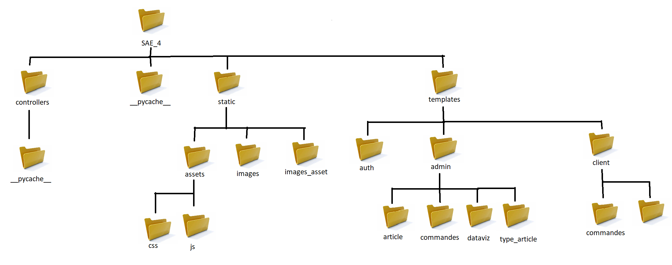
boutique

Description des besoins

Besoins contraints

Dans les besoins contraints, il faut obligatoirement :
- installer un serveur mysql
- installer python3
- installer la bibliothèque Flask de python3
- installer pymysql
- créer une base de données dans le serveur SQL

Besoins ouverts

Dans les besoins ouverts, il est recommandé :
- utiliser le système d’exploitation Linux Ubuntu
- utiliser Mozilla Firefox
- on peut également trouver des nom de domaine gratuit en ligne comme E-SkiSell.tk, E-SkiSell.cf, E-SkiSell.ml, etc

Sécurisation - Utilisation de TLS

Il faut sécuriser un site web, surtout un site de vente, afin qu’il n’y ai pas de risques de fraudes, de risque de vol de données des utilisateurs, la compromission des ressources ou encore le dénis de services.
L’objectif de TLS est de sécuriser les données entre l’utilisateur et le serveur en envoyant les données « couche par couche » afin d’éviter que n’importe qui ai accès aux données des utilisateurs du site.
Il faut un site web, évidemment puisque c’est pour protéger les sites web, il faut également créer des clés d’enregistrement du site, il faut créer le framework .NET et le configurer avec un chiffrement fort, puis mettre à jour le serveur SQL et ses composants, puis selon le système d’exploitation faire une mise à jour de l’ordinateur.
Il est mieux de prendre les dernières versions et de faire les mises à jour assez fréquemment pour ne pas avoir de faille de sécurité dans le site.

